ОРГАНИЗАЦИОННЫЙ КОМИТЕТ  Сопредседатели конференции:  Бетехтин В.И. – д.ф.-м.н., проф. (С-Петербург, Россия)  Летута С.Н. – д.ф.-м.н., проф. (Оренбург, Россия)  Члены оргкомитета:  Алиджанов Э.К. – к.ф.-м.н., с.н.с. (Оренбург, Россия)  Бердинский В.Л. – д.ф.-м.н. (Оренбург, Россия)  Иванов Ю.Б. – к.м.н., с.н.с. (Оренбург, Россия)  Каныгина О.Н. – д.ф.-м.н., проф. (Оренбург, Россия)  Канюков В.Н. – д.м.н., проф. (Оренбург, Россия)  Клевцов Г.В. – д.т.н., проф. (Оренбург, Россия)  Клевцова Н.А. – к.т.н., доцент (Оренбург, Россия)  Кучеренко М.Г. – д.ф.-м.н., проф. (Оренбург, Россия)  Манаков Н.А. – д.ф.-м.н., проф. (Оренбург, Россия)  Пашкевич С.Н.- к.ф.-м.н., доцент (Оренбург, Россия)  Сердюк А.И. – д.т.н., проф. (Оренбург, Россия)  Щурин К.В. – д.т.н., проф. (Оренбург, Россия)  КОНТАКТНЫЕ АДРЕСА И ТЕЛЕФОНЫ  Председатель программного комитета:  Клевцов Геннадий Всеволодович  Тел.: (3532) 36-03-61 (раб.)  Тел.: 89068312755 (сот.)  E-mail: klevtsov11948@mail.ru  Секретарь от Межгосударственного координационного совета:  Черняева Елена Васильевна  Тел./факс: (812) 428-46-89  Тел. (812) 428-57-19 (дом)  E-mail: lena@smel.math.spbu.ru  Секретарь локального комитета  Кашапов Марат Ренатович  Тел.: (3532) 36-03-61 (раб.)  ВАЖНЫЕ ДАТЫ  30 июля 2010 г. – крайний срок предоставления статьи в сборник и оплаты орг. взноса.  15 сентября 2010 г. – рассылка 2-го информационного письма.  10 октября 2010 г. – рассылка программы конференции. | ПРОГРАММНЫЙ КОМИТЕТ  Председатель:  Клевцов Г.В. – д.т.н., проф. (Оренбург, Россия)  Члены программного комитета:  Ботвина Л.Р. – д.т.н., проф. (Москва, Россия)  Богодухов С.И. – д.т.н., проф. (Оренбург, Россия)  Валиев Р.З. – чл.-корр. АН РБ (Уфа, Россия)  Виноградов А.Ю. – д.т.н., проф. (Осака, Япония)  Викарчук А.А. – д.ф.-м.н., проф. (Тольятти, Россия)  Георгиев М.Н. – д.т.н., проф. (София, Болгария)  Глезер А.М. – д.ф.-м.н., проф. (Москва, Россия)  Головин Ю.И. – д.ф.-м.н., проф. (Тамбов, Россия)  Добаткин С.В. – д.т.н., проф. (Москва, Россия)  Карпов М.И. – чл.-корр. РАН (Черноголовка. Россия)  Кудря А.В. – д.т.н., проф. (Москва, Россия)  Кушнаренко В.М. – д.т.н., проф. (Оренбург, Россия)  Махутов Н.А. – чл.-корр. РАН (Москва, Россия)  Мерсон Д.Л. – д.ф.-м.н., профессор (Тольятти, Россия)  Митрофанов А.В. – д.т.н. (Оренбург, Россия)  Морозов Н.Ф. – акад. РАН (С-Петербург, Россия)  Полкунов Ю.Г. – д.т.н., доцент (Оренбург, Россия)  Попов А.А. – д.т.н., проф. (Екатеринбург, Россия)  Рубаник В.В. – д.т.н. (Витебск, Беларусь)  Рудаев Я.И. – д.ф.-м.н., проф. (Бишкек, Кыргызстан)  Рыспаев Т. – к.т.н. (Клаусер, Германия)  Савельев В.Н. – д.ф.-м.н. (С-Петербург, Россия)  Смирнов М.А. – д.т.н., проф. (Челябинск, Россия)  Счастливцев В.М. – акад. РАН (Екатеринбург, Россия)  Федоров В.А. – д.ф.-м.н., проф. (Тамбов, Россия)  Фирстов С.А. – акад. НАНУ (Киев, Украина)  Хусаинов М.А. – д.т.н., проф. (В. Новгород, Россия)  ЗАЯВКА НА УЧАСТИЕ  в VI международной научной конференции «Прочность и разрушение материалов и конструкций» осуществляется в интерактивном режиме на сайте:  http://www.mks-phys.ru/ | Министерство образование и науки  Российской Федерации  Федеральное агентство по образованию РФ  Правительство Оренбургской области  Научный совет РАН по физике конденсированных сред  Межгосударственный координационный совет  по физике прочности и пластичности материалов  Оренбургский государственный университет  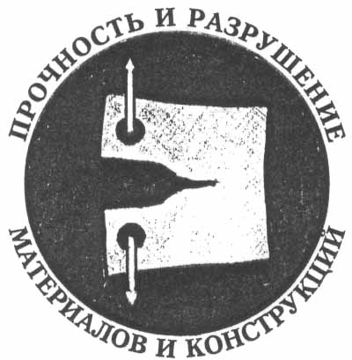  VI международная  научная конференция  «Прочность и разрушение  материалов и конструкций»  Посвящена 55-летию Оренбургского  государственного университета  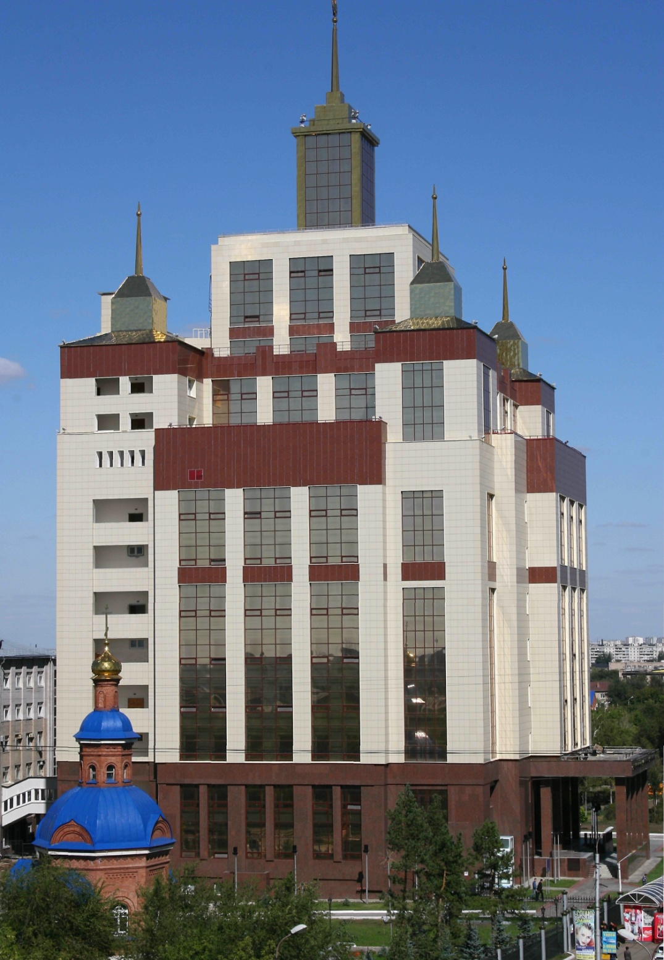  20 - 22 октября 2010 года  Оренбург, Россия  Первое информационное письмо
ТЕМАТИКА КОНФЕРЕНЦИИ  На конференции планируется рассмотреть следующие вопросы:  - Физика и механика прочности, пластичности и разрушения материалов.  - Микроструктурные аспекты деформации и разрушения материалов и конструкций.  - Процессы в природных и синтезированных микро- и наноструктурах при воздействии внешних факторов. Современные наноматериалы и нанотехнологии.  - Наноструктурированные металлические материалы, полученные методами интенсивной пластической деформации: технология получения, структура и свойства.  - Структура материалов и поведение конструкций при различных условиях нагружения, а также при воздействии магнитного поля, теплового и иных излучений.  - Диагностика состояния и разрушения материалов и конструкций.  - Аппаратура и методы исследования структуры и свойств материалов.  - Расчет материалов и конструкций на прочность.  - Моделирование процессов, протекающих при деформации, разрушении и фазовых превращениях.  Возможно расширение тематики конференции в рамках общего направления.  Круглый стол: Вопросы фундаментализации подготовки студентов по естественнонаучным и техническим специальностям.  ПРЕДСТАВЛЕНИЕ ДОКЛАДОВ  Работу планируется организовать в виде пленарных, секционных и стендовых докладов.  Время пленарных докладов (включая дискуссию) – 30 мин.; секционных докладов – 15 мин.  Доклады могут быть представлены на русском или английском языках.  К началу работы конференции будут изданы материалы докладов в виде сборника статей. Их необходимо представить в оргкомитет не позднее 30 июля 2010 г. | ПРАВИЛА ОФОРМЛЕНИЯ СТАТЕЙ  В СБОРНИК  Текст статьи на русском или английском языках объемом до 8 страниц формата А4 должен быть набран в редакторе Word 2003-2007 (не 2008!), шрифт Times New Roman размер 12, для формул – Symbol или встроенный в Word редактор формул. Межстрочный интервал 1, красная строка 1,25 см, выравнивание по ширине. Перенос слов не допускается. Параметры страниц – справа, слева и снизу по 20 мм, сверху – 25 мм. Ссылки на литературу в тексте должны быть указаны в квадратных скобках, а в конце текста, после подзаголовка «Список использованных источни-ков», - полное указание источника (с названием и страницами). Рисунки должны быть вставлены в текст. Рисунки и таблицы должны быть пронумерованы и озаглавлены (например: Рисунок 1 – Схема прибора… или Таблица 1 – Химический состав стали…).  Если статья представлена на русском языке, то перед текстом необходимо представить краткую (не более 0,25 стр.) аннотацию на английском языке.  Статьи редактироваться не будут. Просьба обратить особое внимание на правильность их оформления, в том числе, и на оформление списка использованных источников. Неправильно оформленные статьи приниматься не будут.  Образец оформления заголовка статьи  НАЗВАНИЕ СТАТЬИ НА РУССКОМ ЯЗЫКЕ  Автор А.Б., Автор В.Г.  Организация, Город, Страна  PAPER ENTITLE in ENGLISH  Avtor A.B., Avtor C.D.  Department, City, Country  E-mail  Набранный в соответствии с указанными правилами текст статьи должен быть прислан до 30 июля 2010 г. по электронной почте прикрепленным файлом по адресу: lena@smel.math.spbu.ru или ech312@rambler.ru | Доклады, оформленные в виде стандартных журнальных статей, которые Вы сочтете нужным представить, будут публиковаться после процедуры рецензирования в журналах:  «Деформация и разрушение материалов»  «Материаловедение»  (журналы входят в список ВАК по специальностям металлургия и физика).  Адрес редакции журналов: 107076, Москва, Стромынский пер., 4/1. Телефон: (495) 269-5398.  E-mail: dirm@rambler.ru  Правила оформления статей для журнала можно найти на сайтах: http://www.nait.ru и ttp://www.dfmn-imetran.narod.ru  Тексты статей для публикации в журнале следует отправить в редакцию журналов до 1 декабря 2010 г. с пометкой «Конференция по прочности» .  ОРГВЗНОС  Оргвзнос в рублевом эквиваленте составляет 800 руб. Студенты и аспиранты оплачивают 200 руб. При оформлении платежного поручения в графе «Получатель» укажите:  460018, г.Оренбург, пр. Победы, 13  УФК по Оренбургской обл.  ИНН/КПП: 5612001360/561201001  (ГОУ ОГУ л.сч. 03531066600)  ГРКЦ ГУ Банка России по Оренбургской области  г. Оренбург  БИК 045354001  Р.СЧ. 40503810900001000011  В назначении платежа укажите:  За участие в конференции «Прочность», КБК 07330399010010000180  После оплаты оргвзноса, пожалуйста, сообщите дату оплаты и номер платежного документа Клевцову Г.В. klevtsov11948@mail.ru  Оргвзнос может быть оплачен при регистрации. Сообщите об этом в оргкомитет заранее.

